2024-2025学年度第一学期秦淮中学高三历史备课组活动

一、活动主题

11月15号下午，高三历史备课组开展了备课组推磨听课活动，刘福老师开课：《近代西方的法律与教化》

二、活动方案：

时间：2024年11月15号

主题：推磨备课

开课人：刘福

参加教师：李家平、荣嘉、吴海燕

三、教学评价表与研讨记录

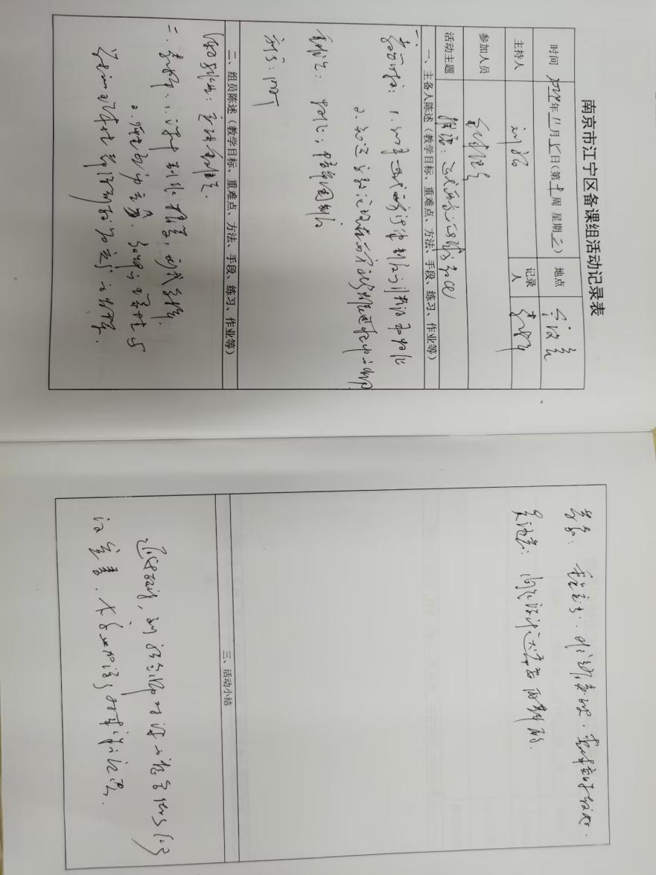

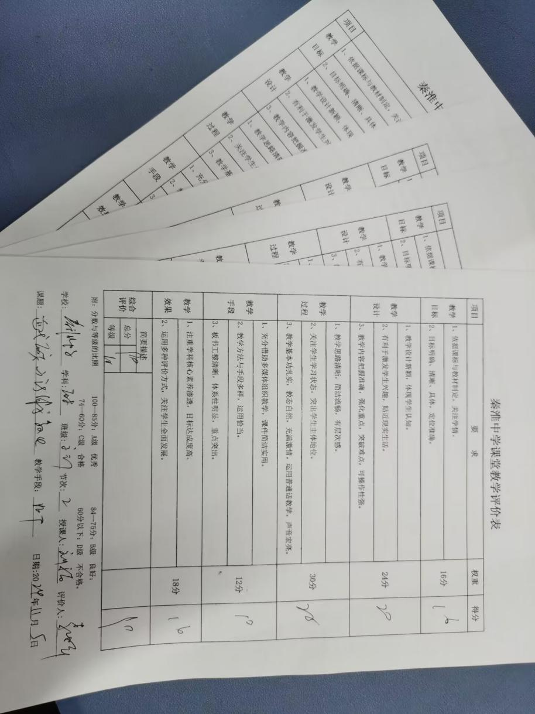

四、过程性材料

1、签到表

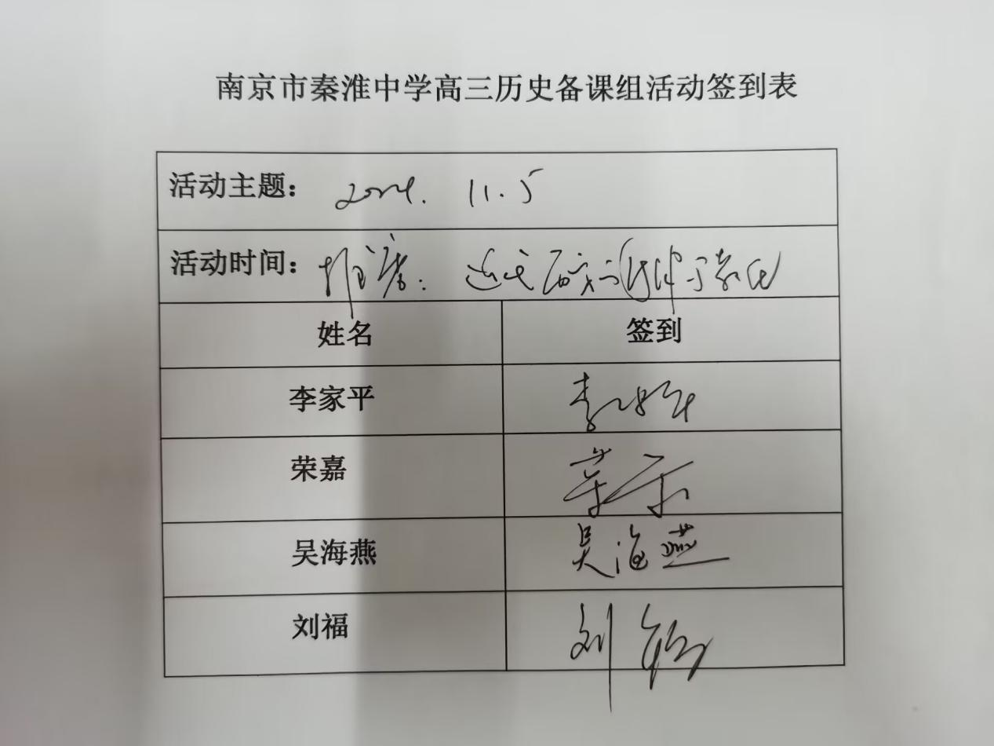

开课人材料

研讨材料

4.研讨照片

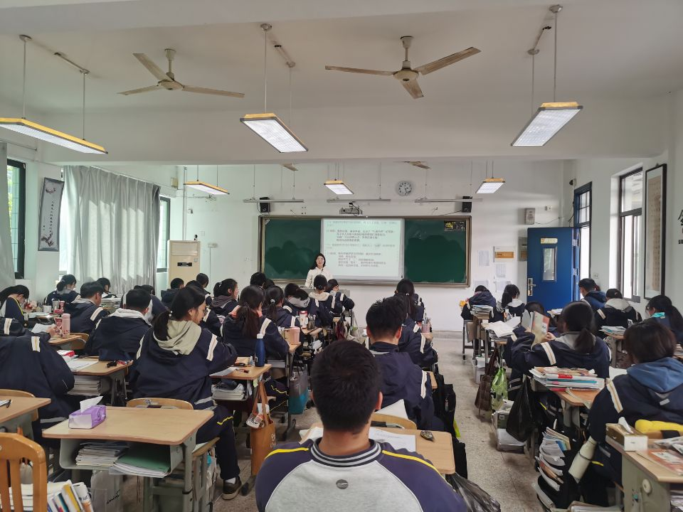

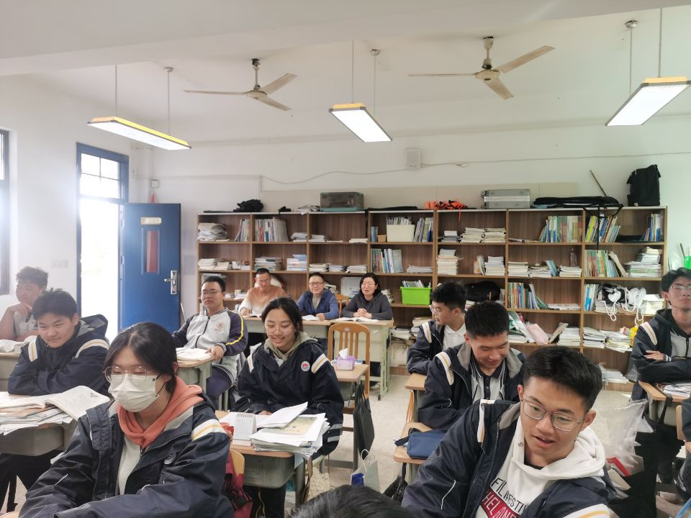

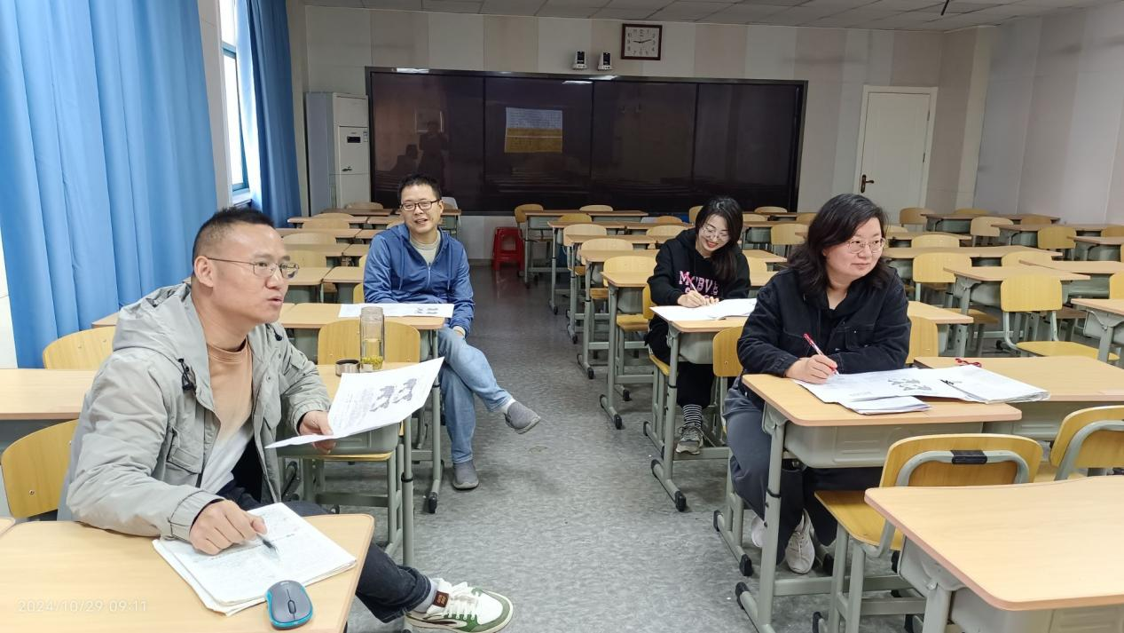

五、活动总结

刘福老师这节课的设计和课件制作非常精美，对教材的把握，重难点的处理都是比较成功的。课后大家的研讨，也给出了一些有益的建议。效果较好。